## 1. Экспериментальная часть

## 1.1 Задания к лабораторной работе

Рассчитать параметры ИЛЗ на звеньях типа *k*, с такими данными: мкс, мкс, Ом. Тип импульса - прямоугольный. В Sym Power Systems построить модель.



Количество звеньев типа *к* определим по формуле (1.1).

. (1.1)



При заданных параметрах *tЗ=27* мкс, *tФ=0,1*=*9*с, *n=5,71*. С учетом округления в большую сторону n=6.



Индуктивность звена определим по формуле (1.2).

. (1.2)



В соответствии с вариантом RН=30 Ом, тогда L=0,000126Гн=0,126 мГн.

Емкость звена определим по формуле (1.3).

. (1.3)



В соответствии с вариантом RН=30 Ом, тогда С=0,14*10-6Ф=0,14мкФ.

Смоделируем прямоугольный импульс с длительностью фронта *tФ=0,1*=*9*мкс, для этого пропустим прямоугольный импульс через апериодическое звено с постоянной времени Т, которую определим из формулы (1.4).



, (1.4)



,



.



Учитывая, что время фронта для импульса прямоугольной формы *9*с, подставим:



,



(мкс).



С учетом рассчитанных параметров элементов синтезирована электрическая принципиальная схема, приведенная на рисунке 1.1

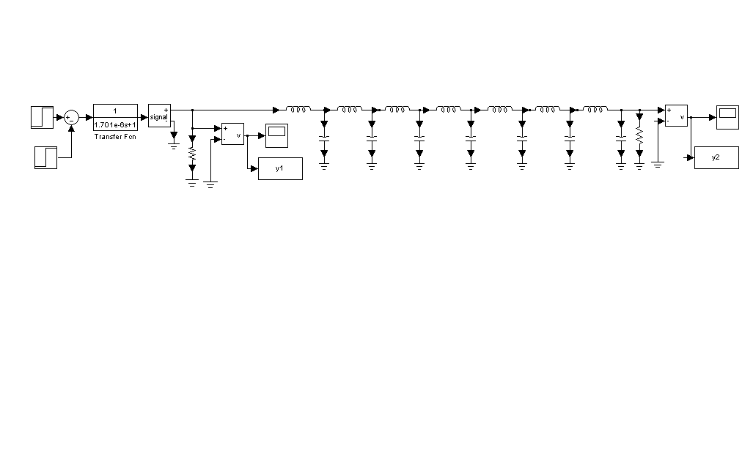

Рисунок 1.1 - Схема электрическая принципиальная для исследования ИЛЗ на звеньях типа *k* для количества звеньев *п*

Произвести моделирование схемы и получить графики входных и выходных напряжений при tФ=0.05tИ; tФ=0.1tИ; tФ=0.5tИ.

Для tФ=0.05tИ и tФ=0.5tИ воспользоваться той же схемой (рис.1.1), что и для tФ=0.1tИ. В соответствии с формулой (1.4) при tФ=0.05tИ=4.5 мкс постоянная времени Т=0.85 мкс, а при tФ=0.5tИ=45 мкс постоянная времени Т=8.5 мкс.

3. Принять tФ=0.1tИ, произвести моделирование схемы и получить графики входных и выходных напряжений при при количестве звеньев 2n; n; 0,5n.

Схемы для количества звеньев 2n=12 и для 0.5n=3 приведены на рисунках 1.2 и 1.3 соответственно.

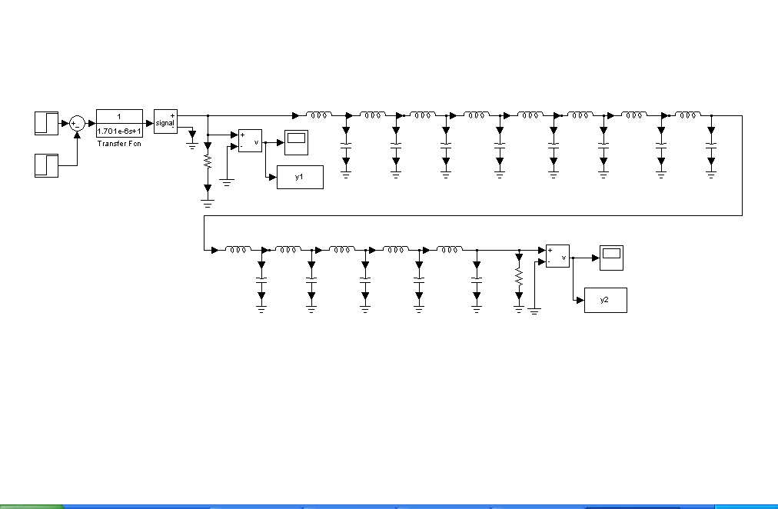

Рисунок 1.2 - Схема электрическая принципиальная для исследования ИЛЗ на звеньях типа *k* для количества звеньев 2n

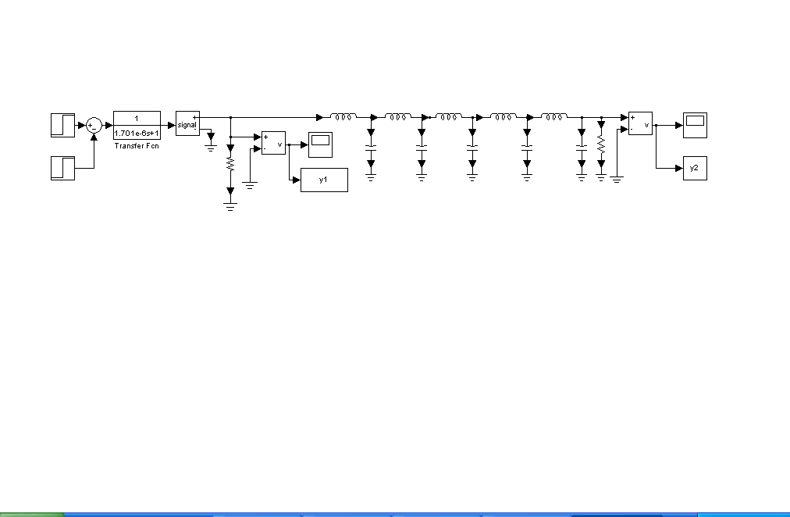

Рисунок 1.3 - Схема электрическая принципиальная для исследования ИЛЗ на звеньях типа *k* для количества звеньев 0.5n

## 2. Экспериментальные исследования

## 2.1 Исследование ИЛЗ на звеньях типа k

Ход работы.

1. Рассчитала параметры ИЛЗ на звеньях типа *k.* Произвела моделирование схемы при tФ=0.05tИ; tФ=0.1tИ; tФ=0.5tИ и получила графики входных и выходных напряжений (рис.2.1 - 2.3).

2. Приняла tФ=0.1tИ, после чего произвела моделирование электрической принципиальной схемы в Sym Power Systems при количестве звеньев 2n, n, 0,5n (рис.1.1-1.3) и получила графики входных и выходных напряжений, представленных на рисунках 2.4-2.6



Рисунок 2.1 - Графики входного и выходного напряжения ИЛЗ, состоящие из *п* звеньев типа k при входном воздействии прямоугольного импульса при tФ=0.5tИ



Рисунок 2.2 - Графики входного и выходного напряжения ИЛЗ, состоящие из *п=6* звеньев типа k при входном воздействии прямоугольного импульса при tФ=0.1tИ



Рисунок 2.3 - Графики входного и выходного напряжения ИЛЗ, состоящие из *п* звеньев типа k при входном воздействии прямоугольного импульса при tФ=0.05tИ



Рисунок 2.4 - Графики входного и выходного напряжения ИЛЗ, состоящие из 2*п* звеньев типа k при входном воздействии прямоугольного импульса



Рисунок 2.5 - Графики входного и выходного напряжения ИЛЗ, состоящие из *п* звеньев типа k при входном воздействии прямоугольного импульса



Рисунок 2.6 - Графики входного и выходного напряжения ИЛЗ, состоящие из 0.5*п* звеньев типа k при входном воздействии прямоугольного импульса

## Выводы

В ходе данной лабораторной работы я изучила принципы моделирования цепей, содержащих индуктивные элементы и цепи с самоиндукцией в пакете Sym Power Systems на примере искусственных линий задержки, определение их характеристик и параметров и представление их в графическом виде.

В Sym Power Systems смоделировала схемы ИЛЗ при воздействии прямоугольного импульса при различных значениях tФ, а также при различных значениях *п* (рис.1.1-1.3). Построила графики входного и выходного напряжения ИЛЗ, состоящие из *п* звеньев типа k при входном воздействии прямоугольного импульса при различных tФ (рис.2.1-2.3), а также при различных *п* (рис.2.4-2.6).

Построив графики можно сделать вывод, что, чем больше время фронта tФ относительно времени импульса tИ, то тем меньше время задержки t3, а также большее количество звеньев типа k используется в ИЛЗ. Следовательно, чем больше звеньев типа k, то тем больше время задержки t3.

Также можно сделать вывод о том, как влияет длительность фронта на искажение выходного сигнала: чем больше длительность фронта, тем меньше искажение выходного сигнала относительно входного прямоугольного импульса.